陕西省市场监督管

理局跨省迁移操作手册

目 录
一、整体流程介绍 3
二、业务操作流程 3
三、操作说明 4
3.1省外迁入流程 4
3.2迁出省外流程 9
3.2国家局跨省迁移流程管理查询 10

一、整体流程介绍
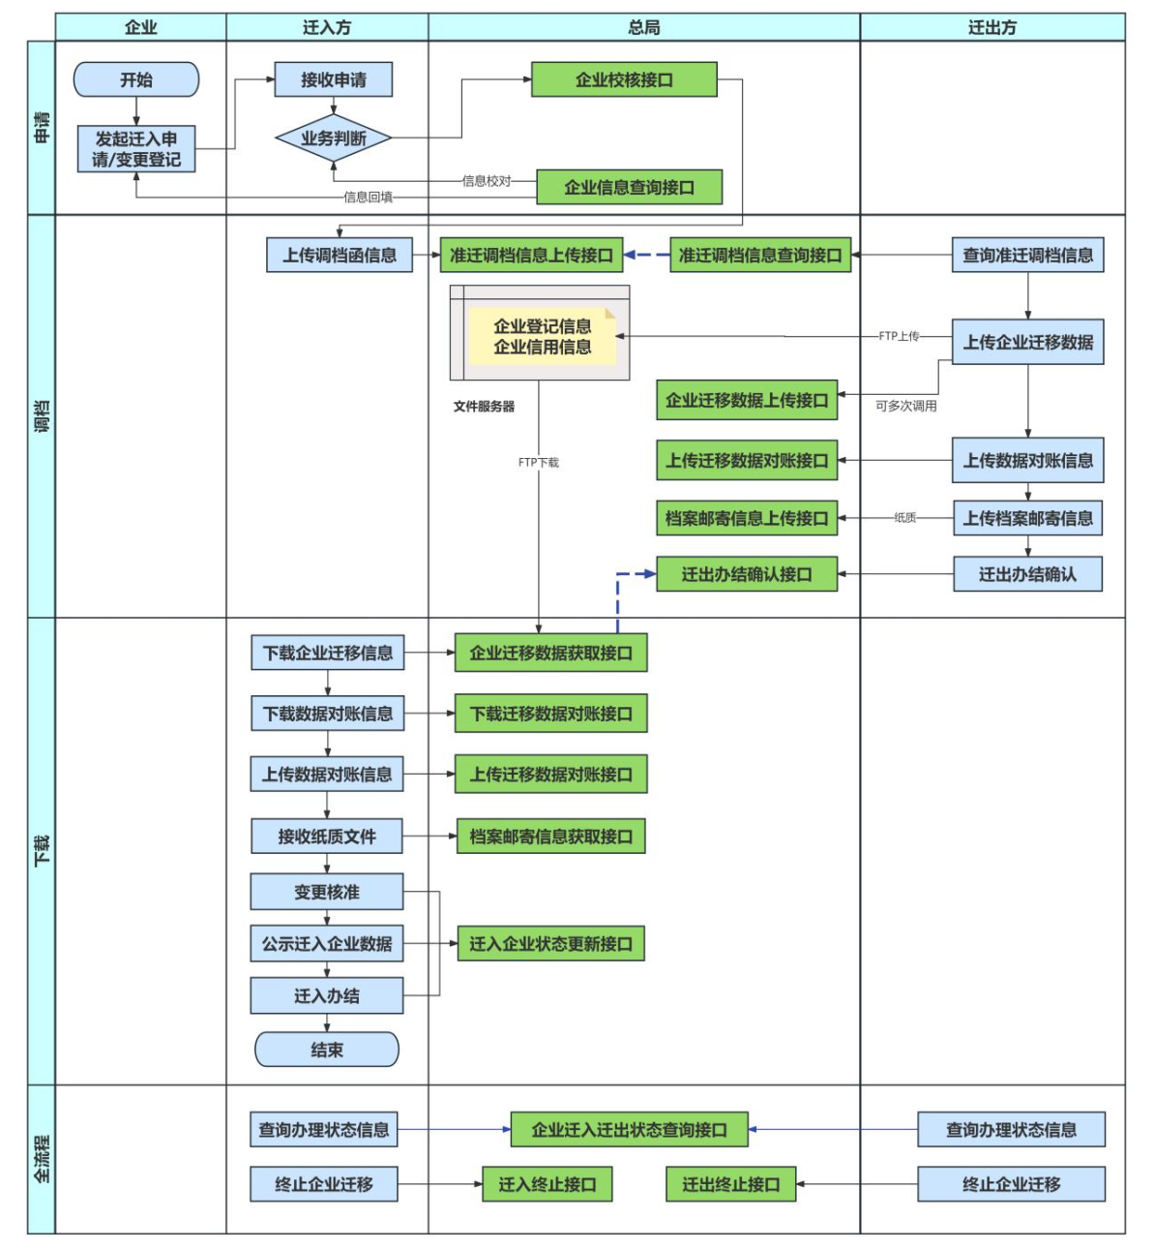

二、业务操作流程
迁入流程：
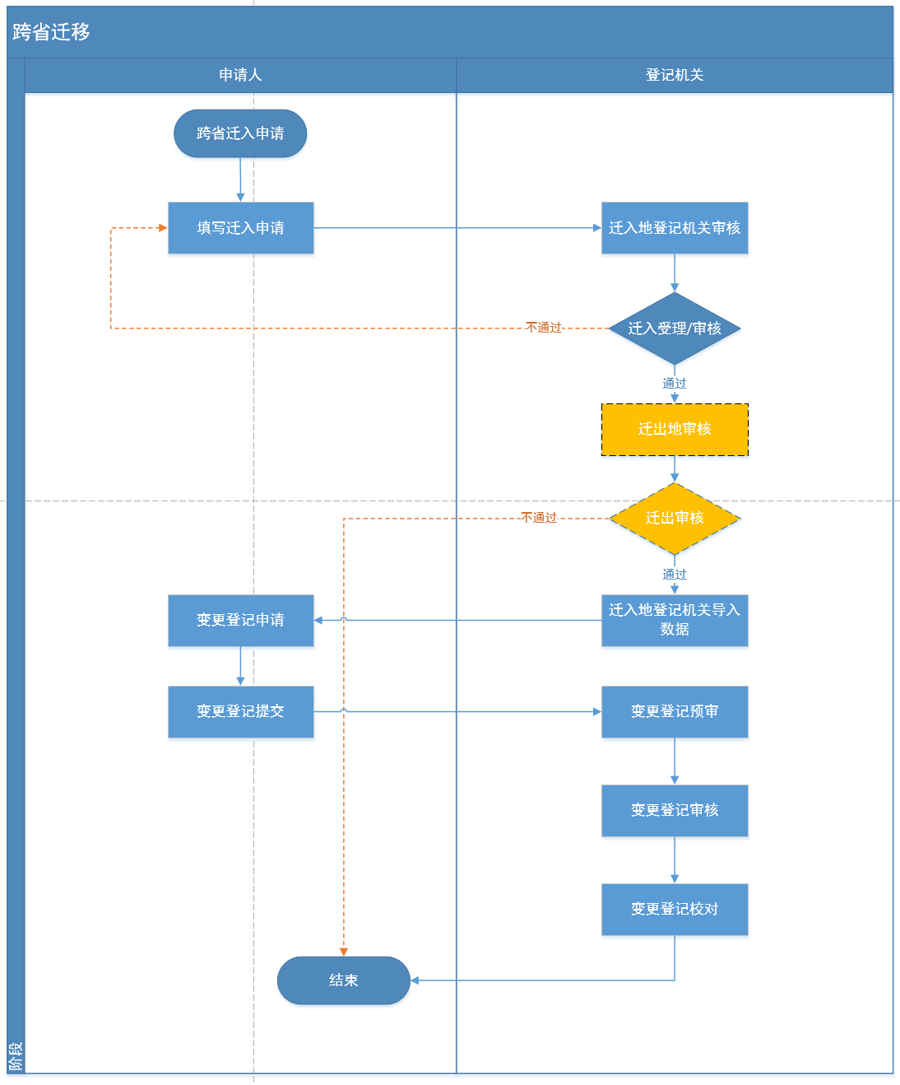

三、操作说明

3.1省外迁入申请流程
省政务服务网注册登录-进入高效办成一件事栏目-选择“企业迁移登记一件事”-点击在线办理后进入陕西省网上登记平台迁移专区选择“跨省迁移”。
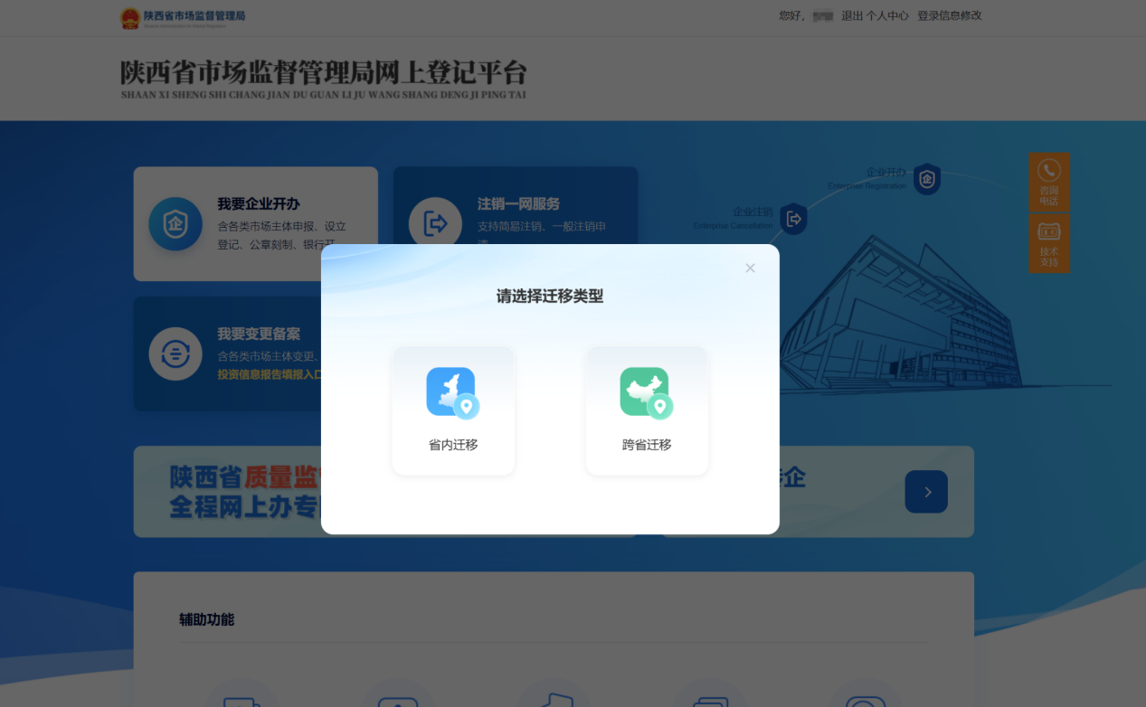
在“跨省迁移服务专区”输入待迁入企业信息或通过电子营业执照小程序扫码登录，进入操作
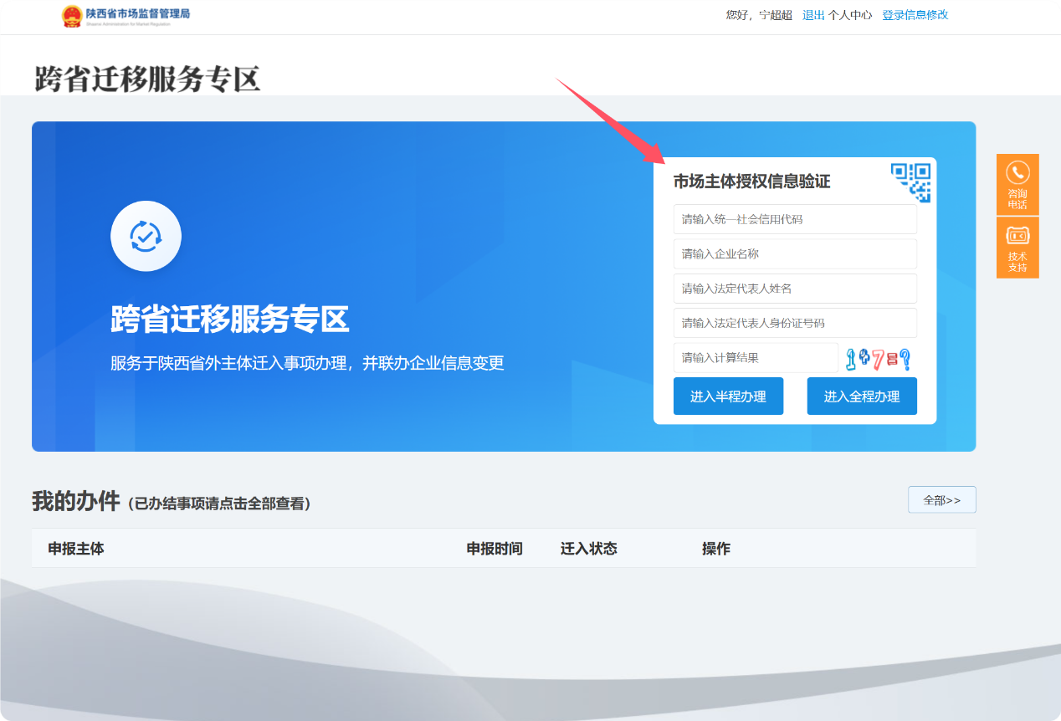

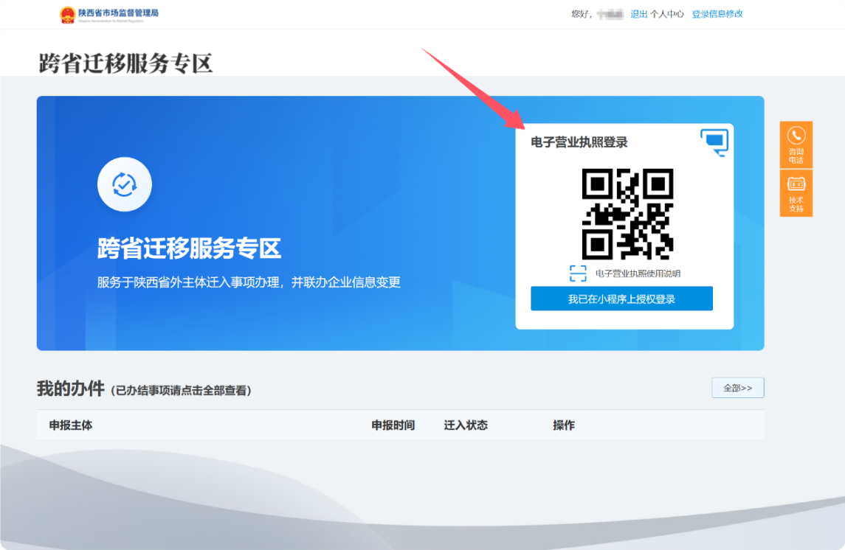
进入迁入申请页面后，选择迁出省份，迁入登记机关所在市及登记机关，填写新公司住所
填写迁入申请时需要注意迁入地登记机关选择正确，确保与实际迁入地所在登记机关一致。
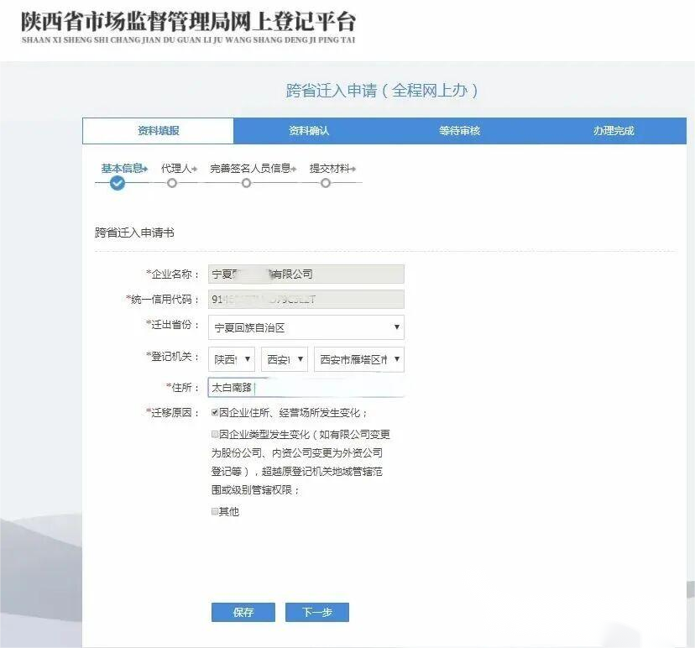
填写代理人信息
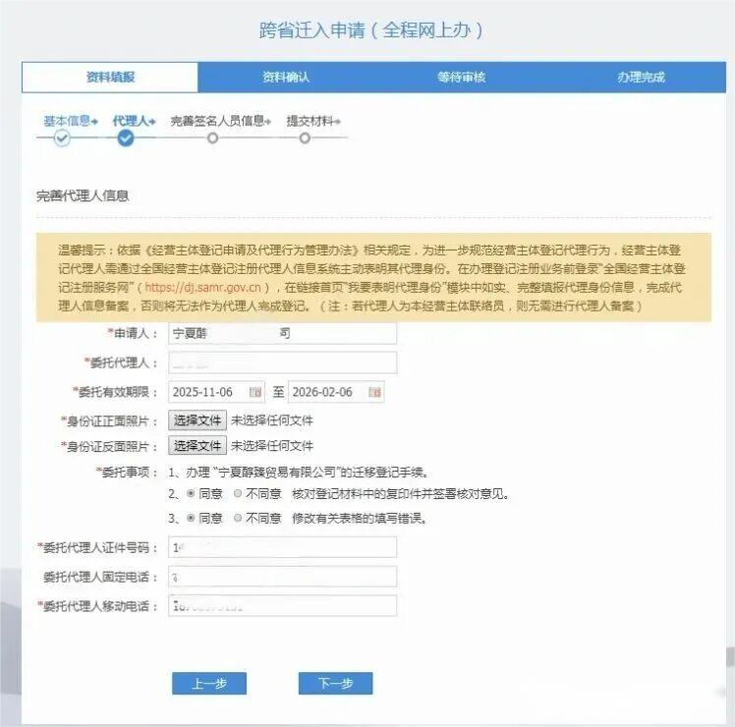
若申请的为全程电子化业务，则需要核对签名人员信息
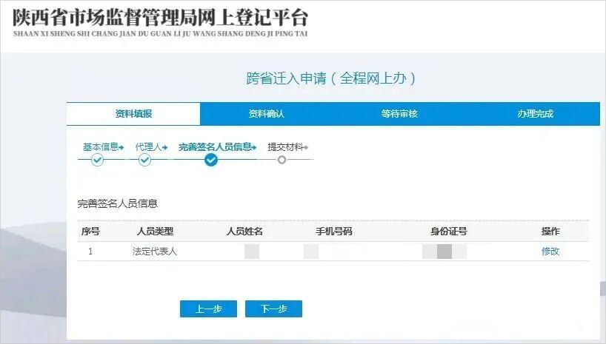
点击添加按钮，上传公司营业执照
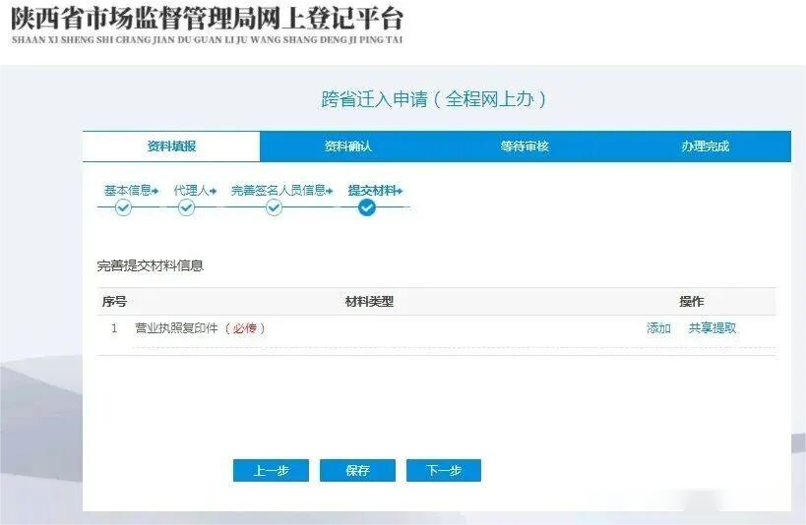
业务提交后，系统将进行自动预审，预审通过后，完成实名核验及电子签章（全程电子化业务）

3.2省外迁入受理审核流程
申请人进行迁入申请提交后，由迁入地登记机关对迁入申请进行受理、审核
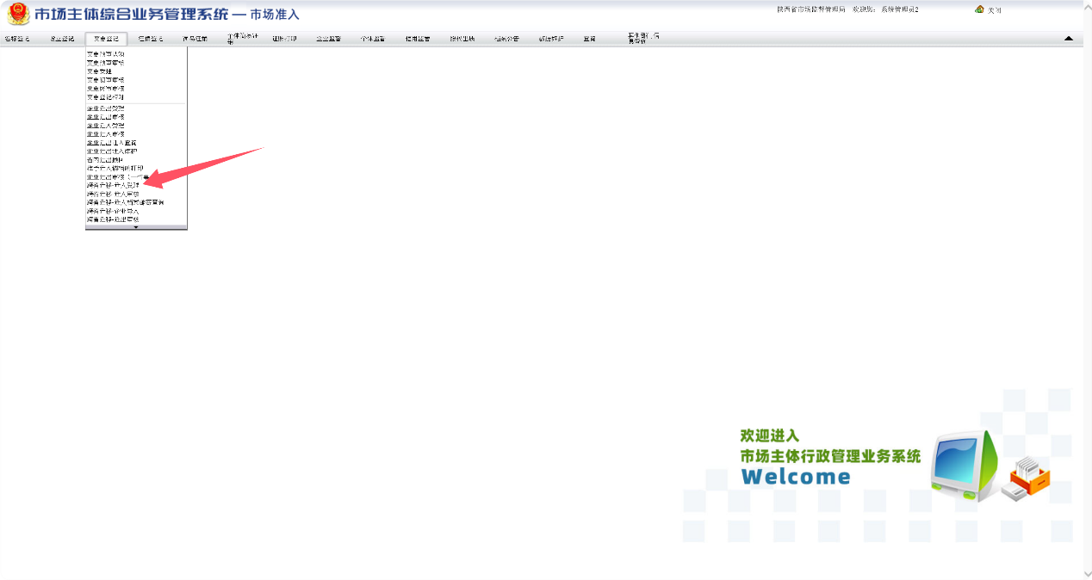
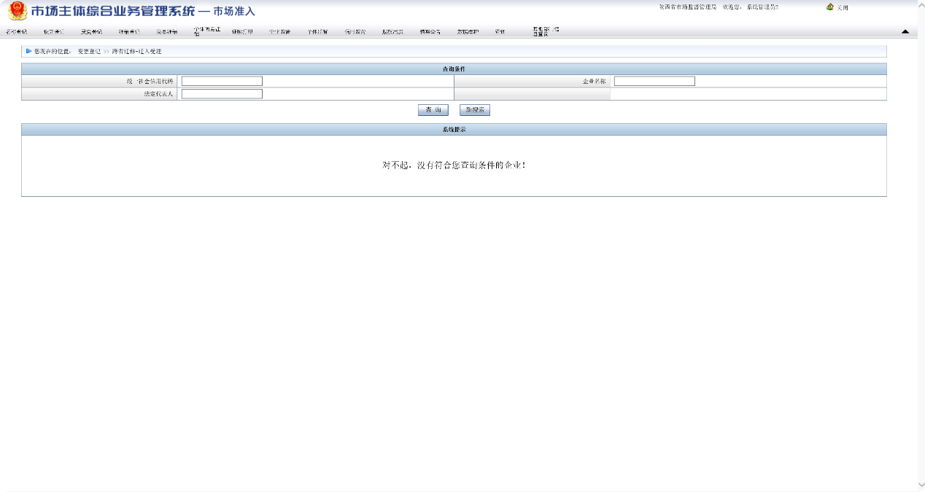
迁入审核
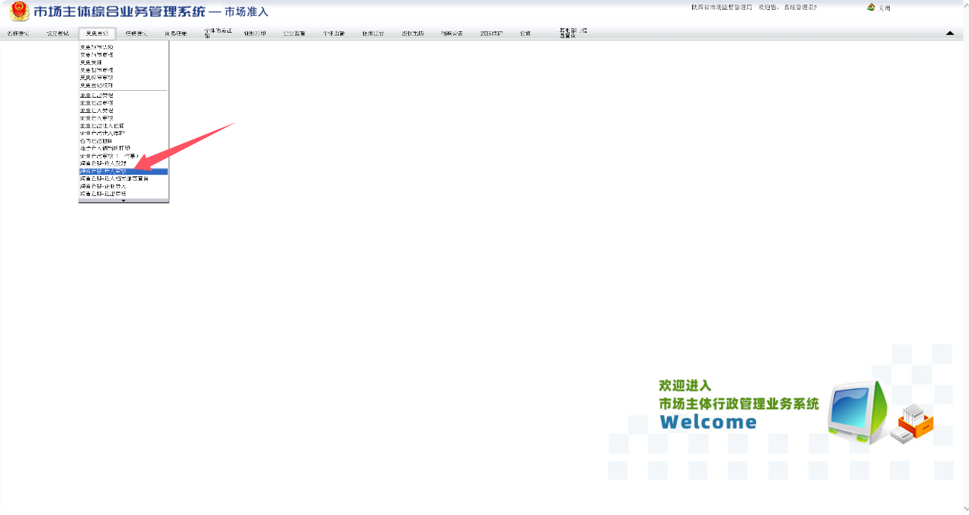
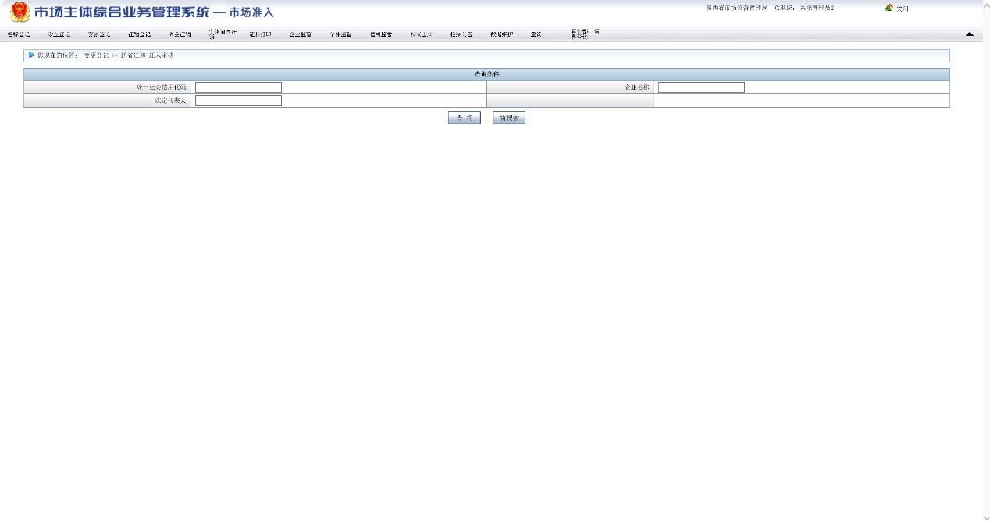
同时可以在“跨省迁移-迁入档案邮寄查询”模块查询迁出地档案的邮寄情况
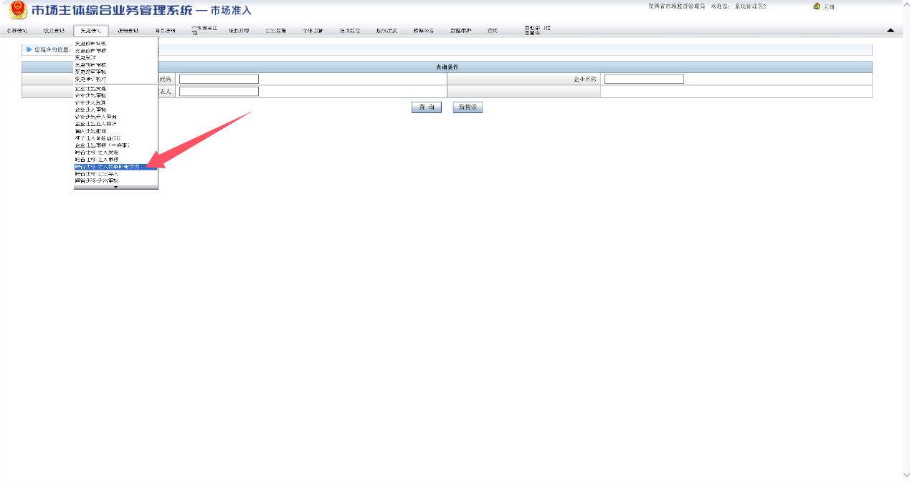
待迁出地登记机关迁出审核通过后，并将企业电子档案数据上传至国家局迁移平台，则可以通过“跨省迁移-企业导入”模块对企业信息进行导入
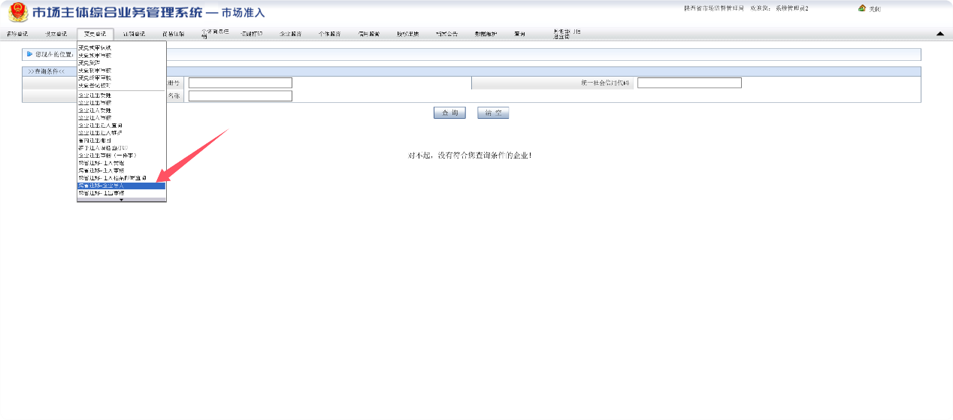
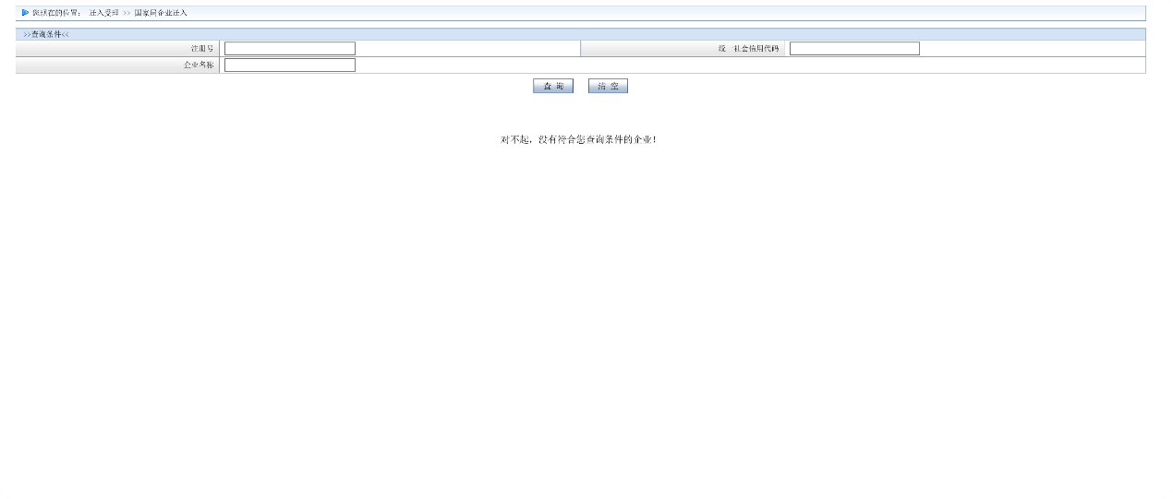
数据导入完成后，隔天申请人可在网上登记平台发起变更申请。

3.3迁入地变更申请
再次进入“跨省迁移服务专区”，已完成迁入数据导入的企业，迁入申请流程中会出现“变更”申请按钮。
（注：变更登记业务的业务办理方式（全程\半程）随迁入申请一致，不可重新选择）
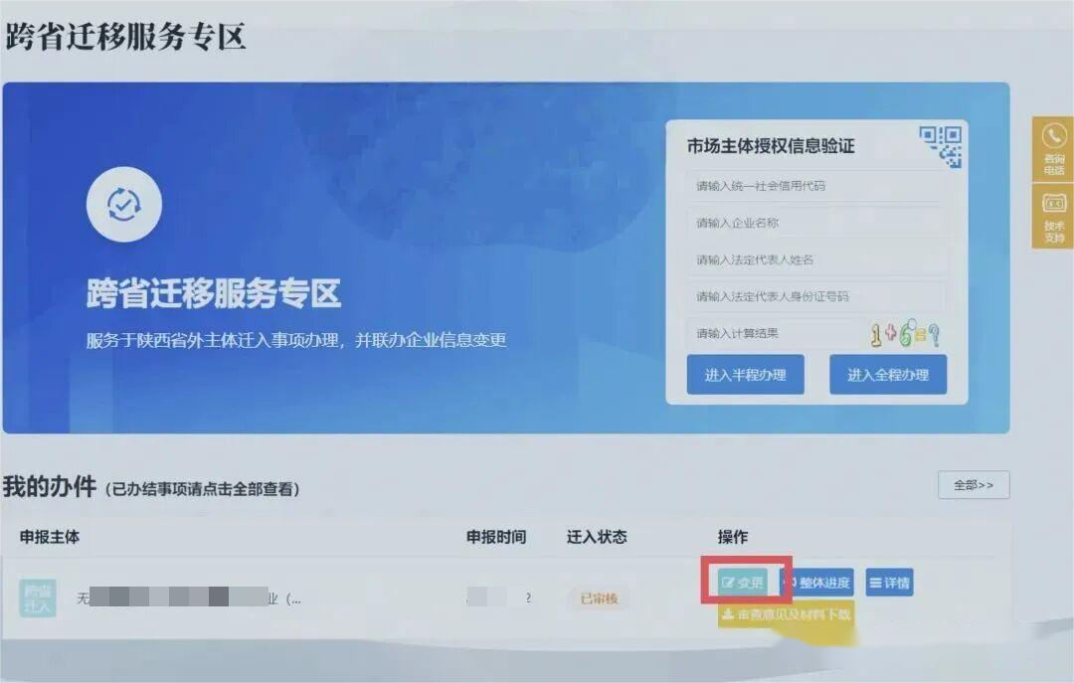
点击“变更”按钮，进入变更申请流程，可以同时申请“名称变更”、“住所变更”等变更事项。
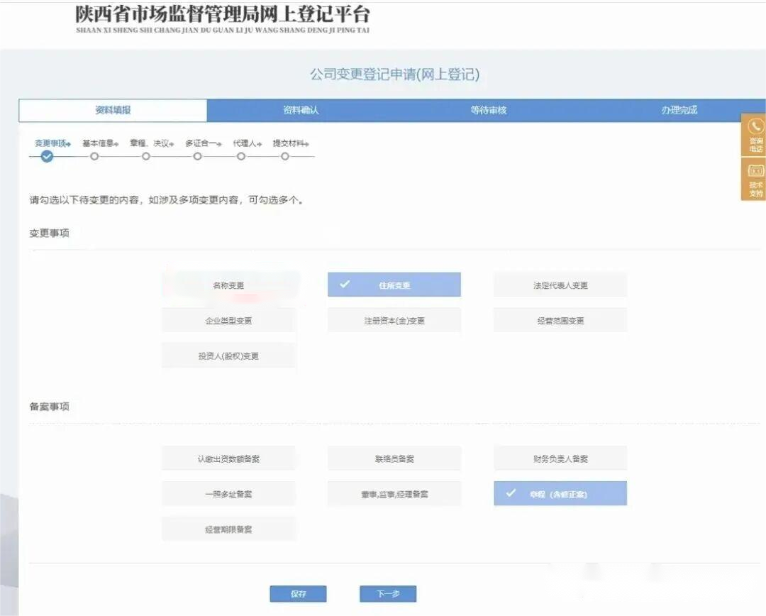
迁入地登记机关按照正常变更登记审核流程进行业务审批。

3.4迁出省外流程
省内企业在省外迁入地登记机关申请迁入后，待迁入地登记机关准予迁入审核通过后，迁出地登记机关在市场准入“跨省迁移-迁出审核”模块对该表业务进行审核
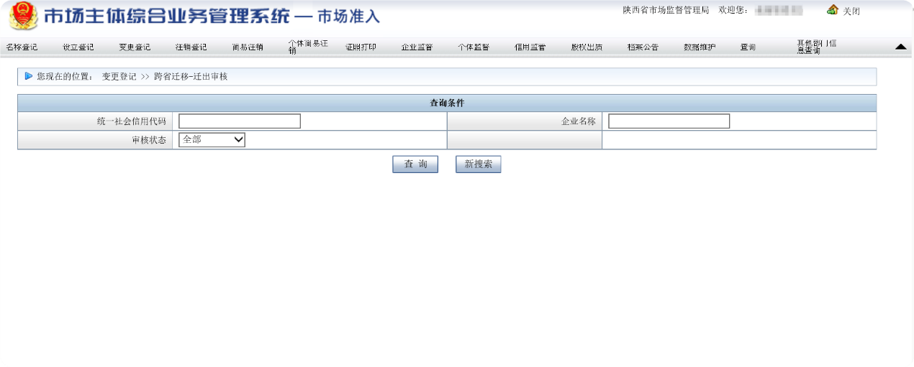
迁出审核完成后，在“跨省迁移-迁出档案邮寄查询”模块，查询迁入方邮寄地址信息，并录入迁出方邮寄信息。
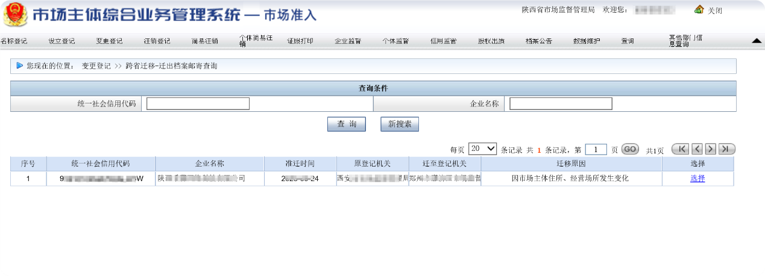

3.5国家局跨省迁移流程管理查询
可以通过迁移流程查询模块，查询跨省迁移业务流程，按照迁移类型查询“迁出”、“迁入”企业的流程状态
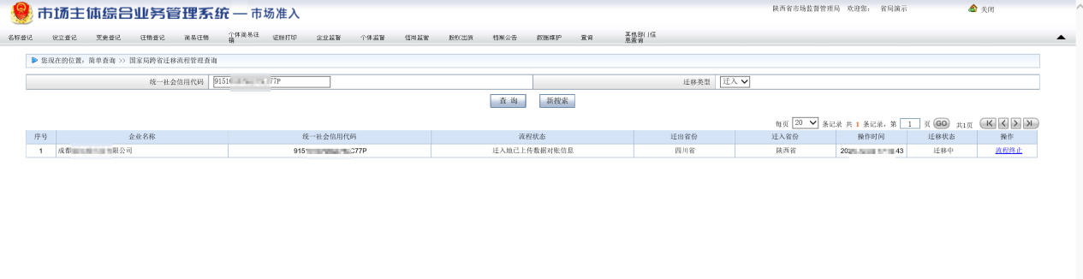
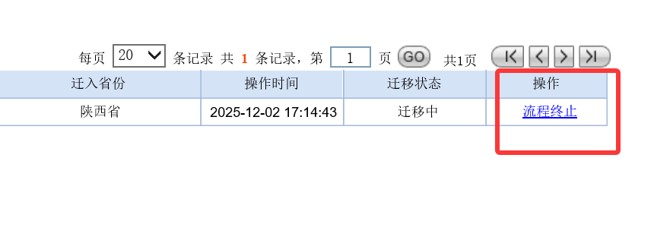
（流程终止：慎重操作：在该模块对未完成迁移（指迁入方未完成变更登记或迁出方未完成迁出审核）的流程进行终止操作，此处流程接收后，不管是迁出还是迁入的业务均需要从头开始）

